Manuál revize

Otevřeme okno MARC editor – ikona ab v obrazovce Client
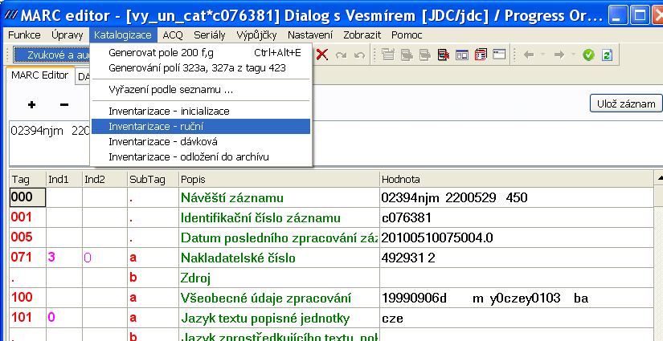

Objeví se obrazovka, kde název databáze musí být nastaven z roletky. Poté klikneme na tři tečky

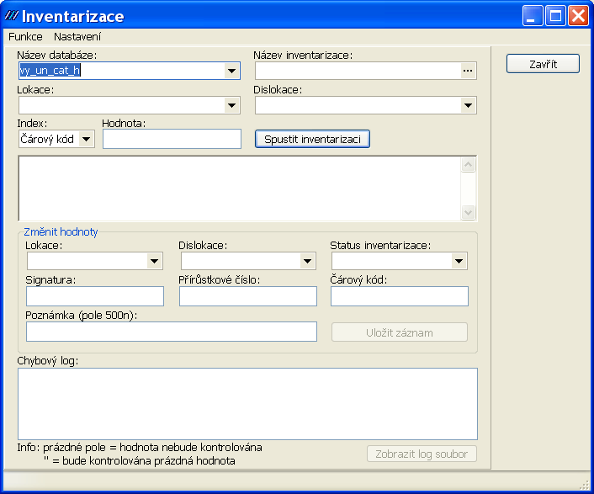

V index pro scan vybereme z roletky, do termín vypíšeme název inventarizace bez háčků a čárek a klikneme

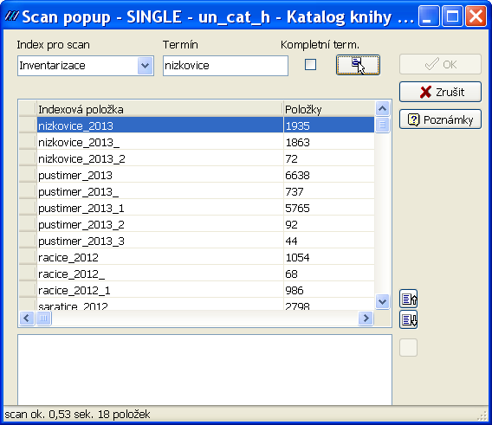

Objeví se nabídka – dvojklikem vyberu správný seznam a potvrdím OK

Obrazovka pro samotnou inventarizace do které jen snímáme čárové kódy knih
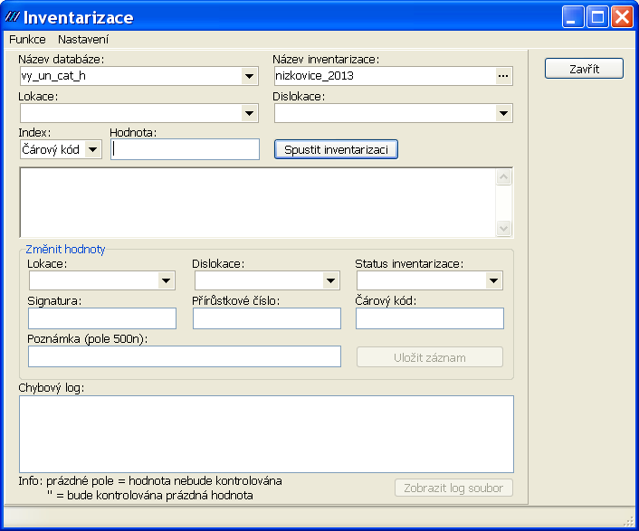
Knihu po odrevidování orazítkujeme

Pokud se objeví hláška v okně knihu odložíme na řešení s pracovníkem KKD

Jakékoliv problematické knihy odložíme stranou k pozdějšímu dořešení s pracovnicí KKD Vyškov.

